Überschrift des Beitrags, in Schriftart Verdana, Größe 12 pt, die Überschrift kann über max. zwei Zeilen laufen

Vor- und Nachname(n) des/der Autor*in bzw. der Autor*innen (ohne akad. Titel)  
 Name der Hochschule

1. Textbeitrag und Textaufbau

Fließtext **inklusive** Bilder, Grafiken, Literaturangaben (**mind. 3 DIN A4 Seiten max. 5**). Bitte verwenden Sie die Schrift Verdana in der Größe 10 pt mit 1,15-fachem Zeilenabstand sowie 2 cm Seitenrandabstand an allen Seitenrändern. Fügen Sie bitte keine Seitenzahlen hinzu. Den Text richten Sie bitte im Blocksatz aus. Laden Sie die Datei bitte in .docx oder .doc-Format (Word) hoch. Das Format vereinfacht uns das Setzen der Beiträge in einem Tagungsband.

Der Textaufbau sollte eine Einführung ins Thema, eine Vorhabenbeschreibung, Ergebnisse, einen Ausblick und Literaturangaben enthalten. Dabei kann der Beitrag drei bis fünf Zwischenüberschriften enthalten und bis maximal in die zweite Ebene strukturiert sein (Ebene 1: 1., 2., 3., usw., Ebene 2: 1.1, 1.2, 1.3, usw.).

2. Bilder und Tabellen

Sie können in Ihren Beitrag insgesamt zwei bis fünf Bilder, Grafiken, Fotos, Tabelle oder Formeln einfügen. Jedes Element braucht eine Beschriftung und eine fortlaufende Nummerierung (z.B. „Abbildung 1: Ihre Beschreibung“), sowie die Angabe von Copyright bzw. Quelle. Bitte achten Sie bei allen Elementen auf die Auflösung von mindestens 300 dpi.

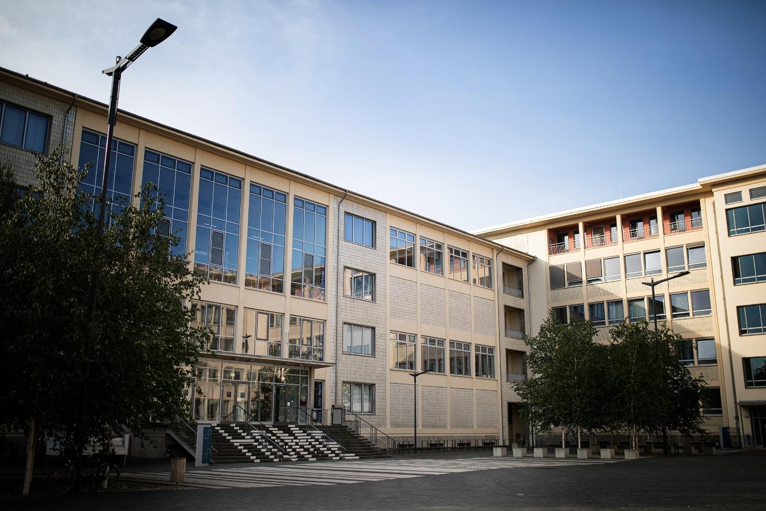

Abbildung 1: Hauptgebäude der Hochschule Merseburg, Quelle: Hochschule Merseburg.

3. Danksagung / Angaben zu Fördermittelgebern (optional)

Die Autoren bedanken sich z. B. für die Unterstützung bei Firmen, Einrichtungen, Institutionen, wenn gewünscht – es ist keine Notwendigkeit. Bei Fördermittelgebern prüfen Sie bitte, was bei Veröffentlichungen zu beachten ist (Informationen finden Sie dazu im Zuwendungsbescheid des Projektes).

4. Kontaktdaten (optional)

Anschrift

Ansprechpartner*innen

E-Mailadresse

Webseite

5. Literaturverzeichnis

[1] AutorNachname, AutorVorname (Jahr): Buchtitel, ggf. Vorname Nachname (Hrsg.), ggf. Bd., ggf. Aufl., Stadt: Verlag.

[2] AutorNachname, AutorVorname (Jahr): Titel des Artikels, in: Titel der Zeitschrift, Jg., Nr., Seitenbereich.

[3] AutorNachname, AutorVorname (oder Institution) (Jahr): Titel, [online] URL [TT.MM.JJJJ].

6. Veröffentlichung

Wir möchten Sie darauf hinweisen, dass wir nur Einreichungen für den Tagungsband akzeptieren, die das Style-Sheet einhalten.

Bitte reichen Sie zusätzlich zu Ihren Textbeitrag die unterschriebene Erlaubnis zur Veröffentlichung (siehe Anhang) ein.